LAB 4: KHẢO SÁT VÀ ĐÁNH GIÁ BỀ MẶT MẠNG BẰNG NMAP
BÀI LAB CHỈ SỬ DỤNG ĐỂ NGHIÊN CỨU VÀ HỌC TẬP, KHÔNG MANG TÍNH CHẤT PHÁ HOẠI HOẶC CÓ MỤC ĐÍCH XẤU!
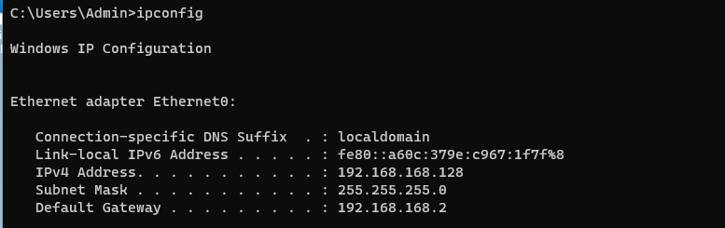
Kiểm tra cấu hình mạng của máy Scanner khi sử dụng NAT để tải Nmap
Câu hỏi phân tích
1. Sự khác nhau giữa open, closed và filtered là gì? Nêu một tình huống mỗi trạng thái.
Trả lời:
- Open: Cổng đang mở và có dịch vụ đang lắng nghe kết nối.
Ví dụ: cổng 80 mở và đang chạy dịch vụ web.
- Closed: Cổng có thể truy cập được nhưng hiện tại không có dịch vụ lắng nghe trên cổng đó.
Ví dụ: Nmap gửi yêu cầu đến một cổng không có dịch vụ đang chạy và nhận được phản hồi cho biết cổng đóng.
- Filtered: Nmap không xác định được cổng mở hay đóng vì có firewall hoặc bộ lọc mạng ngăn cản phản hồi.
Ví dụ: firewall chặn các gói tin đến cổng đó nên Nmap không nhận được phản hồi cần thiết.
Ý chính:
open → có dịch vụ lắng nghe
closed → không có dịch vụ lắng nghe
filtered → bị bộ lọc/firewall làm cho Nmap không xác định được trạng thái.
2. Tại sao -sS thường cần quyền cao hơn -sT? Hai kỹ thuật khác nhau ở cơ chế thiết lập kết nối như thế nào?
Trả lời:
-sT (TCP Connect scan) sử dụng cơ chế kết nối TCP thông thường của hệ điều hành, vì vậy không cần tự tạo raw packet.
-sS (SYN scan) làm việc trực tiếp với các gói TCP SYN để kiểm tra phản hồi của mục tiêu, vì vậy thường cần quyền cao hơn để tạo/gửi các gói tin theo cách này.
4. ACK scan trả lời câu hỏi gì khác với SYN scan?
Trả lời:
ACK scan (-sA) chủ yếu dùng để phân biệt cổng filtered và unfiltered, qua đó quan sát chính sách lọc của firewall.
Nó không phải kỹ thuật dùng để khẳng định một cổng đang open.
Trong khi đó, SYN scan (-sS) được sử dụng để khảo sát trạng thái cổng TCP, trong đó có thể xác định các cổng open hoặc closed.
Vì vậy, khi phân tích kết quả:
- ACK scan → tập trung vào khả năng lọc của firewall.
- SYN scan → tập trung vào trạng thái cổng.
5. Tại sao UDP scan thường chậm và dễ xuất hiện open|filtered?
Trả lời:
UDP không có cơ chế bắt tay như TCP. Vì vậy khi Nmap không nhận được phản hồi từ một cổng UDP, nó có thể khó phân biệt giữa:
- -cổng đang open nhưng không phản hồi;
- cổng bị filtered và gói tin bị bộ lọc chặn.
Do đó kết quả có thể xuất hiện trạng thái:
open|filtered1
UDP scan cũng thường chậm hơn, nên tài liệu yêu cầu chỉ quét một nhóm cổng UDP phổ biến để tiết kiệm thời gian.
6. -sV đóng vai trò gì trong quản lý lỗ hổng? Tại sao chỉ biết port 80 là chưa đủ?
Trả lời:
-sV dùng để nhận diện dịch vụ và phiên bản đang chạy trên cổng.
Chỉ biết:
80/tcp open
thì mới biết cổng 80 đang mở, nhưng chưa biết chính xác dịch vụ nào và phiên bản nào đang chạy.
Khi sử dụng -sV, có thể thu thập thêm thông tin về dịch vụ và phiên bản, từ đó hỗ trợ đánh giá nguy cơ và xác định những phần mềm cần được kiểm tra hoặc cập nhật.
7. OS fingerprinting có những giới hạn nào? Vì sao không nên coi kết quả -O là tuyệt đối?
Trả lời:
OS fingerprinting (-O) dựa trên đặc điểm phản hồi của hệ điều hành khi nhận các gói tin mạng. Kết quả có thể bị ảnh hưởng bởi:
- firewall;
- thiết bị lọc mạng;
- cấu hình mạng;
- đặc điểm TCP/IP của hệ thống.
Vì vậy kết quả -O là nhận diện dựa trên dấu hiệu, không nên xem là bằng chứng tuyệt đối về hệ điều hành.
8. NSE script báo timeout có đồng nghĩa “không có lỗ hổng” không? Giải thích.
Trả lời:
Không.
Nếu NSE script báo timeout, điều đó chỉ cho thấy script không nhận được kết quả trong thời gian mong đợi.
Không được kết luận:
timeout = không có lỗ hổng
Cần xem xét thêm kết nối, firewall, dịch vụ mục tiêu và chạy lại trong điều kiện phù hợp.
9. So sánh before/after hardening: thay đổi nào trong port state chứng minh biện pháp phòng thủ có hiệu lực?
Trả lời
Cần thực hiện hai lần quét bằng cùng một câu lệnh
- Before: trước khi thay đổi cấu hình phòng thủ.
- After: sau khi thay đổi.
Nếu một dịch vụ/cổng trước đó open nhưng sau khi hardening chuyển sang trạng thái phù hợp như closed hoặc filtered, đó là bằng chứng cho thấy bề mặt dịch vụ đã thay đổi.
Tài liệu yêu cầu so sánh số cổng open, số cổng filtered, dịch vụ bị thay đổi và tác động an toàn giữa Before và After.
10. Nêu ba cấu hình phòng thủ giúp giảm bề mặt tấn công mà không dựa vào “ẩn mình” trước Nmap.
Trả lời:
Quét mặc định chỉ kiểm tra một tập hợp các cổng phổ biến, trong khi quét toàn bộ phải kiểm tra toàn bộ 65.535 cổng TCP.
Vì số lượng cổng cần kiểm tra lớn hơn rất nhiều nên thời gian thực hiện cũng tăng lên.
Quét toàn bộ phù hợp khi cần kiểm tra đầy đủ bề mặt cổng của một máy mục tiêu trong phạm vi được phép, còn quét mặc định phù hợp cho khảo sát ban đầu.

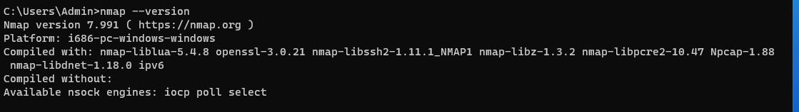
Kiểm tra phiên bản Nmap trên máy Scanner.
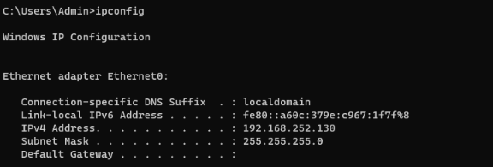
Kiểm tra địa chỉ IP Host-Only của máy Scanner.
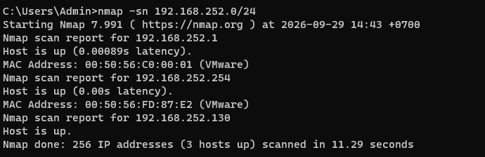
Kết quả host discovery bằng Nmap với tùy chọn -sn trên mạng Host-Only 192.168.252.0/24.
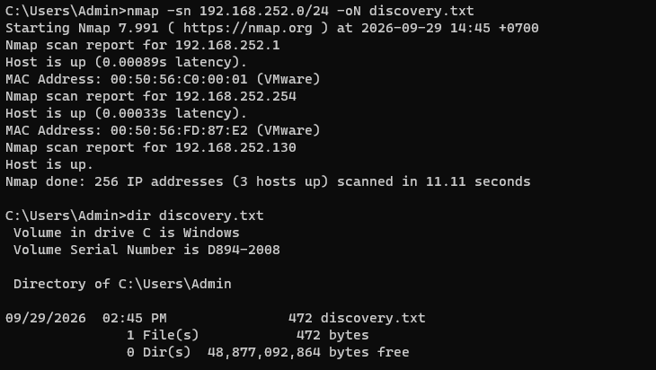
Kết quả lưu output host discovery vào file discovery.txt.

